遠隔医療通訳サービスのご案内

当院では、患者様と医療従事者の円滑なコミュニケーションを図るためにメディフォン株式会社が提供する「遠隔医療通訳サービス」を利用しています。
本サービスに従事する通訳者は、医療に専門性をもつ通訳者です。また、患者様の個人情報・プライバシーについては、厳格に守りますので、ご安心下さい。
患者様へは本サービスのご利用にあたり、「医療通訳サービスに伴う通訳についての同意書」(別紙)に書かれている内容をご確認いただき、ご署名をお願いしています。

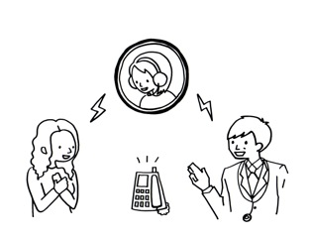

HƯỚNG DẪN DỊCH VỤ PHIÊN DỊCH Y TẾ QUA ĐIỆN THOẠI

Bệnh viện chúng tôi đang sử dụng “Dịch vụ phiên dịch y tế qua điện thoại” do công ty Mediphone cung cấp, nhằm hỗ trợ cho việc trao đổi giữa bệnh nhân và nhân viên y tế được thuận lợi.
Phiên dịch viên công tác trong dịch vụ này là những người phiên dịch có chuyên môn y tế. Hơn nữa, chúng tôi sẽ bảo mật nghiêm ngặt thông tin cá nhân của bệnh nhân và thông tin có tính riêng tư, vậy xin hãy yên tâm.
Khi sử dụng dịch vụ này, xin hãy đọc kỹ nội dung được ghi trong “Bản đồng ý sử dụng phiên dịch thuộc dịch vụ phiên dịch y tế” (trang đính kèm), và ký tên vào đó.

